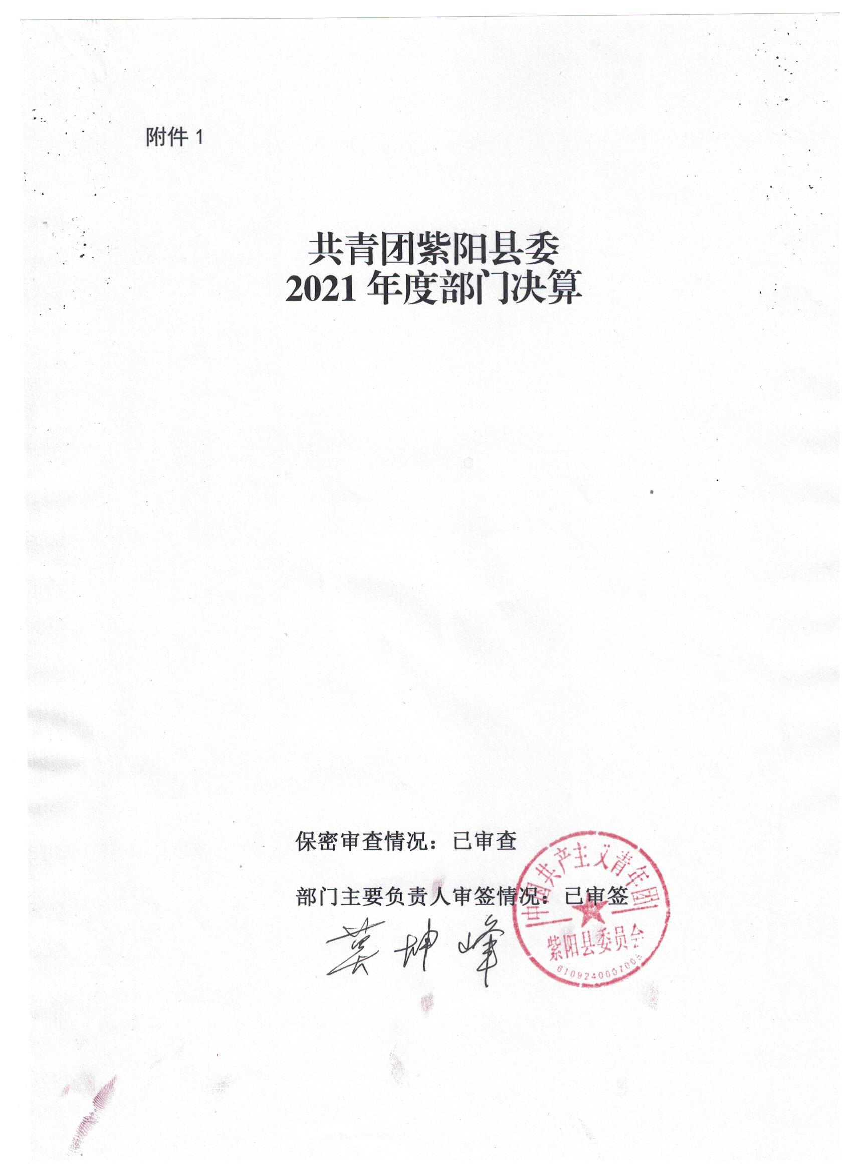
目 录
第一部分 部门概况
一、部门主要职能及内设机构
二、部门决算单位构成
三、部门人员情况
第二部分 2021年度部门决算表
一、收入支出决算总表
二、收入决算表
三、支出决算表
四、财政拨款收入支出决算总表
五、一般公共预算财政拨款支出决算表
六、一般公共预算财政拨款基本支出决算表
七、一般公共预算财政拨款“三公”经费及会议费、培训费支出决算表
八、政府性基金预算财政拨款收入支出决算表
九、国有资本经营预算财政拨款支出决算表
第三部分 2021年度部门决算情况说明
一、收入支出决算总体情况说明
二、收入决算情况说明
三、支出决算情况说明
四、财政拨款收入支出决算总体情况说明
五、一般公共预算财政拨款支出决算情况说明
六、一般公共预算财政拨款基本支出决算情况说明
七、一般公共预算财政拨款“三公”经费及会议费、培训费支出决算情况说明
八、政府性基金预算财政拨款收入支出情况说明
九、国有资本经营预算财政拨款支出决算情况说明
十、机关运行经费支出情况说明
十一、政府采购支出情况说明
十二、国有资产占用及购置情况说明
十三、预算绩效情况说明
第四部分 专业名词解释

第一部分 部门概况
一、部门主要职能及内设机构
（一）主要职能。
1.负责制定并组织实施全县青少年事业发展规划和青少年工作方针、政策法规；负责指导全县青少年的思想理论教育、宣传文化活动和青少年活动阵地建设；负责调查青少年思想动态和青少年工作情况，研究青少年运动、青少年工作理论、青少年思想教育和青少年事业发展等工作，提出相应对策，为县委、县政府提供决策依据。
2.负责全县共青团组织建设，协助党组织管理、选拔和培训团的干部；培养、选拔、表彰并推荐优秀团员青年。
3.会同有关部门做好未成年人保护工作和预防青少年违法犯罪工作；承担县未成年人保护委员会和县预防青少年违法犯罪专项组的日常工作。
4.负责维护全县青少年的合法权益，参与青少年民主管理和民主监督，承担县委、县政府和有关方面委托的青少年工作事务，参与协调处理各种与青少年利益相关的工作。
5.负责全县青年统一战线工作；负责全县青少年外事友好交流工作。
6.负责指导组织全县青少年事业发展工作，募集青少年事业发展经费。
7.负责青年联合会、学生联合会和少先队工作委员会的日常工作；指导和管理全县青少年社团组织工作。
8.承办县委、县政府和团市委交办的其他事项。
（二）内设机构。
依据部门三定方案，团县委不设内设机构。团县委机关事业编制 5 名。设书记 1 名，副书记 1 名，少先队总辅导员 1 名（副科级）。
二、部门决算单位构成
纳入本年度本部门决算编制范围的单位共1个，包括本级及所属0个二级预算单位：
序号 | 单位名称
1 | 中国共产主义青年团紫阳县委员会（机关）
三、部门人员情况
截止2021年底，本部门人员编制5人，其中行政编制0人、事业编制5人；实有人员3人，其中行政0人、事业3人。单位管理的离退休人员0人
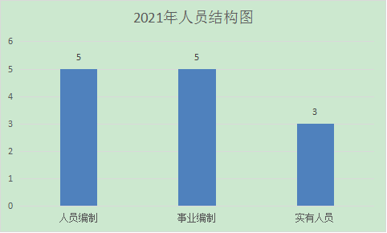
第二部分 2021年度部门决算表

第三部分 2021年度部门决算情况说明

一、收入支出决算总体情况说明
2021年收入59.05万元，2020年收入45.42万元，比上年增加了13.63万元，增长30%，增加的主要原因:2021年上半年人员增加相应人员经费增加，举办了全县青年干部党史知识竞赛和“永远跟党走 奋进新征程”群众宣讲比赛，活动开支增加。
2021年支出51.05万元，2020年支出50.09万元，比上年增加了0.96万元，增长0.02%，增加的主要原因：举办了全县青年干部党史知识竞赛和“永远跟党走 奋进新征程”群众宣讲比赛，活动开支增加。
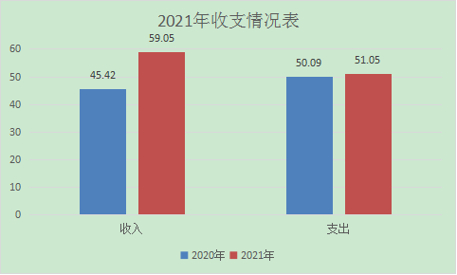

- 收入决算情况说明
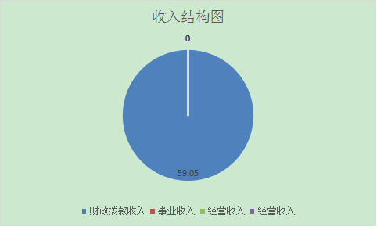
本年度收入合计59.05万元，其中：财政拨款收入59.05万元，占100%；事业收入0万元，占0%；经营收入0万元，占0%；其他收入0万元，占0%。

三、支出决算情况说明
本年度支出合计51.05万元，其中：基本支出51.05万元，占100%；项目支出0万元，占0%；经营支出0万元，占0%。
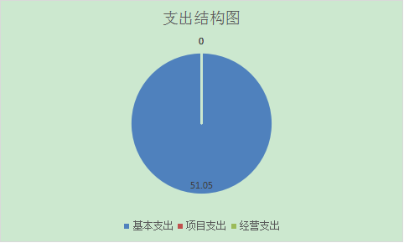

四、财政拨款收入支出决算总体情况说明
本年度财政拨款收入59.05万元，比上年增加了13.63万元，增长30%，主要原因:2021年上半年人员增加相应人员经费增加，举办了全县青年干部党史知识竞赛和“永远跟党走 奋进新征程”群众宣讲比赛，活动开支增加。本年度支出51.05万元，比上年增加了0.96万元，增长0.02%，主要原因：举办了全县青年干部党史知识竞赛和“永远跟党走 奋进新征程”群众宣讲比赛，活动开支增加。
五、一般公共预算财政拨款支出决算情况说明
本年度财政拨款支出预算44.96万元，支出决算51.05万元，完成预算的114%，占本年支出合计的100%。与上年相比，财政拨款支出增加了0.96万元，增长0.02%，主要原因：举办了全县青年干部党史知识竞赛和“永远跟党走 奋进新征程”群众宣讲比赛，活动开支增加。

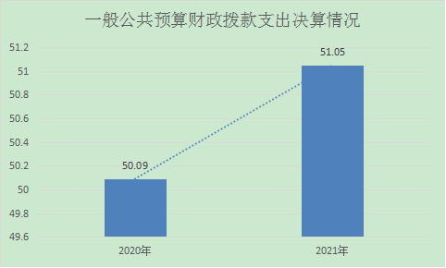
按照政府功能分类科目，其中：
1.一般公共服务支出（类）财政事务（款）行政运行（项）。
预算44.96万元，支出决算46.01万元，完成预算的102%。决算数大于预算数的主要原因是2021年上半年人员增加相应人员经费增加，举办了全县青年干部党史知识竞赛和“永远跟党走 奋进新征程”群众宣讲比赛，活动开支增加。
2.社会保障和就业支出（类）行政事业单位养老支出（款）机关事业单位基本养老保险缴费支出（项）。预算3.95万元，支出决算3.10万元，完成预算的78%。决算数小于预算数的主要原因是2021年人员减少，人员经费相应减少。
3.卫生健康支出（类）行政事业单位医疗（款）行政单位医疗（项）。预算1.89万元，支出决算1.94万元，完成预算的103%。决算数大于预算数的主要原因是2021年上半年人员增加，人员经费相应增加。

六、一般公共预算财政拨款基本支出决算情况说明
本年度一般公共预算财政拨款基本支出51.05万元，包括人员经费和公用经费。其中：
（一）人员经费33.89万元，主要包括：基本工资10.13万元，津贴补贴13.23万元，奖金5.45万元，机关事业单位养老保险3.10万元，职工基本医疗保险缴费1.94万元，其他社会保障缴费0.04万元。
（二）公用经费17.16万元，主要包括：办公费6.25万元，邮电费0.10万元，差旅费1.68万元，维修（护）费0.25万元，租赁费0.5万元，劳务费6.68万元，工会经费0.59万元，其他交通费用0.16万元,其他商品和服务支出0.95万元。
七、一般公共预算财政拨款“三公”经费及会议费、培训费支出决算情况说明
（一）“三公”经费财政拨款支出决算情况说明。
本年度一般公共预算安排“三公”经费支出预算0.22万元，支出决算0万元，完成预算的0%。决算数小于预算数的主要原因是本年度未产生“三公”经费支出。
1.因公出国（境）支出情况说明。
本年度无一般公共预算因公出国（境）预算安排。
2.公务用车购置费用支出情况说明。
本年度无公务用车购置费用预算安排。
3.公务用车运行维护费用支出情况说明。
本年度无公务用车运行维护费用预算安排。
4.公务接待费支出情况说明。
本年度一般公共预算安排公务接待预算0.22万元，支出决算0万元，完成预算的0%，决算数较预算数减少0.22万元，主要原因是无接待费支出。
（二）培训费支出情况说明。
本年度一般公共预算安排培训费预算0万元，支出决算0万元，完成预算的100%，决算数较预算数减少（增加）0万元，主要原因是无培训费支出。
（三）会议费支出情况说明。
本年度一般公共预算安排会议费预算0万元，支出决算0万元，完成预算的100%，决算数较预算数减少（增加）0万元，主要原因是无会议费支出。
- 政府性基金预算财政拨款收入支出情况说明
本部门无政府性基金预算财政拨款，并已公开空表。
九、国有资本经营预算财政拨款支出决算情况说明
本部门无国有资本经营预算财政拨款，并已公开空表。
十、机关运行经费支出情况说明
本年度机关运行经费预算12.69万元，支出决算17.16万元，完成预算的135%。支出决算比上年增加8.22万元，主要原因是专项业务经费增加。
十一、政府采购支出情况说明
本年度无政府采购支出预算。
十二、国有资产占用及购置情况说明
截至2021年末，本部门机关及所属单位共有车辆0辆，其中副部（省）级以上领导用车0辆，主要领导干部用车0辆，机要通信用车0辆，应急保障用车0辆，执法执勤用车0辆，特种专业技术用车0辆，离退休干部用车0辆，其他用车0辆。单价50万元以上的通用设备0台（套）；单价100万元以上的专用设备0台（套）。2021年当年购置车辆0辆；购置单价50万元以上的通用设备0台（套）；购置单价100万元以上的专用设备0台（套）。
十三、预算绩效情况说明
（一）预算绩效管理工作开展情况说明。
本部门积极推进预算绩效管理改革工作，建立了绩效管制度体系，坚持目标管理原则，事先设定目标、事中跟踪监控目标实现进程、事后评价目标完成情况；完善了绩效管理工作机制，将预算绩效管理工作纳入本部门理论中心组学习内容；明确了绩效管理职能，团县委书记是预算绩效管理改革工作负责人，单位会计承担具体绩效管理工作。
根据预算绩效管理要求，本部门组织对2021年度部门预算项目支出进行全面自评，涵盖项目0个，涉及预算资金0万元，占部门预算项目支出总额的0%。
组织开展2021年度部门整体支出绩效自评工作，从评价情况来看，本单位预算绩效管理工作规范。
（二）部门决算中项目绩效自评结果。
本部门在部门决算中团县委专项业务费项目绩效自评结果。
1.团县委专项业务费项目绩效自评综述：全年预算数10万元，执行数10万元，完成预算的100%。项目绩效目标完成情况：已完成年初设定的目标任务。发现的问题及原因：团县委、县少工委每年承担的活动较多，而财政拨付的专项资金每年只有10万元，资金缺口大。下一步改进措施：进一步节约开支，完成每年承担的工作任务。

（三）部门整体支出绩效自评结果。
根据年度设定的绩效目标，部门整体支出自评得分97，综合评价等级为“优”，全年预算数10万元，执行数10万元，完成预算的100%。本年度本部门总体运行情况及取得的成绩：在县委、县政府的领导下，以习近平新时代中国特色社会主义思想为指导，紧扣“三个关键性问题”，坚持“夯实主责、紧扣主线、突出主题、聚焦主业”四个重点，全面落实各项决策部署和工作安排，各项工作取得新成绩。发现的问题及原因：团县委、县少工委每年承担的活动较多，而财政拨付的专项资金每年只有10万元，资金缺口大。下一步改进措施：进一步节约开支，完成每年承担的工作任务。

- 部门重点评价项目绩效评价结果。
本部门2021年度未开展部门重点绩效评价。

第四部分 专业名词解释
1.基本支出：指为保障机构正常运转、完成日常工作任务而发生的各项支出。
2.项目支出：指单位为完成特定的行政工作任务或事业发展目标所发生的各项支出。
3.“三公”经费：指部门使用一般公共预算财政拨款安排的因公出国（境）费、公务用车购置及运行费和公务接待费支出。
4.财政拨款收入：指本级财政当年拨付的资金。
5.公用经费：指为完成特定的行政工作任务或事业发展目标用于设备设施的维持性费用支出，以及直接用于公务活动的支出，具体包括公务费、业务费、修缮费、设备购置费、其他费用等。
6.工资福利支出：反映开支的在职职工和编制外长期聘用人员的各类劳动报酬，以及上述人员缴纳的各项社会保险费等。
7.结转资金：即当年预算已执行但未完成，或者因故未执行，下一年度需要按原用途继续使用的资金。
8.结余资金：即当年预算工作目标已完成，或者因故终止，当年剩余的资金。

